
0
2016.06.24
硫磺市场周报告

责任编辑：孙文娟
电 话：86-010-58303560
传 真：86-010-58303388
编辑邮箱：sunwj@chinaccm.com
地址：北京市朝阳区高碑店盛世龙源12号楼（邮编：100022）

硫磺市场周报目录
影响因素 2
一、本周国际市场 3
1.1国际价格参考 3
1.2国际海运价格 3
1.3国际硫磺交易情况 4
1.4中国进口硫磺到岸价格走势图 5
二、本周国内市场 5
2.1国内炼厂硫磺价格走势图 5
2.2中石化普光硫磺价格走势图 6
2.3港口库存及成交价格参考 6
2.4中国硫磺市场区域参考价 6
2.5国内炼厂硫磺一周价格涨跌表 7
2.6中国硫磺市场一周评述及后市预测 8
三.下游相关产品 9
四.硫磺海关进出口统计 10
4.12016年4月中国硫磺进出口统计数据 10
4.22016年4月中国硫磺进出口统计数据与去年同期对比 10
4.32016年4月中国硫磺进出口统计数据-按海关关别区分 11

影响因素
- 国际硫磺价格继续走低2.5美元，CFR中国70-88美元/吨。
- 普光万州价格持稳至720元，达州价格平稳至700元。
- 港口硫磺库存173-175万吨左右，颗粒成交价格在680元/吨左右；
- 一铵市场维稳运行，因夏季肥销售不佳，复合肥厂家对秋季肥原料采购态度较谨慎，一铵厂家走货缓慢，新单几近停滞，部分厂家暂无报价，一单一议。二铵市场仍显惨淡。国内秋季市场需求尚未打开，下游市场多为观望，采购较为谨慎。目前国内硫酸市场面临产量大，库存量大，市场竞争压力大，这三大犹如三座大山，压的整个硫酸企业难以翻身。

一、本周国际市场

1.1国际价格参考
产品 | 区域 | 2016年6月23日价格(美元/吨) |  | 2016年6月16日价格(美元/吨)
产品 | 区域 | 合同价 | 现货价 | 合同价 | 现货价
硫磺(固态散装） | FOB温哥华（二季度）2016 | 80-85 | 80-85 | 80-88 | 80-88
硫磺(固态散装） | FOB中东（二季度）2016 | 68-78 | 80-85 | 68-78 | 80-85
硫磺(固态散装） | FOB 卡塔尔 2016年5月 | 83 | - | 83 | -
硫磺(固态散装） | FOB 阿联酋 2016年4月 | 86 | - | 86 | -
硫磺(固态散装） | FOB 伊朗 | - | 65-75 | - | 69-82
硫磺(固态散装） | FOB黑海（块粉-颗粒）（二季度）2016 | 50-65 | 50-60 | 50-65 | 50-60
硫磺(固态散装） | 美国海湾（二季度）2016 | 65-77 | 70-75 | 65-77 | 70-75
硫磺(固态散装） | CFR巴西（二季度）2016 | 77-89 | 82-87 | 77-89 | 82-87
硫磺(固态散装） | CFR地中海10,000t以下 | - | 72-79 | - | 72-79
硫磺(固态散装） | CFR北非（二季度）2016 | 63-80 | 70-80 | 63-80 | 70-80
硫磺(固态散装） | CFR印度 | - | 92-95 | - | 95-97
硫磺(固态散装） | CFR中国（二季度）2016 | 70-88 | 70-88 | 75-88 | 75-88
硫磺（液态） | CFR坦帕/佛罗里达（二季度）2016 | 70 | - | 70 | -
硫磺（液态） | CFR比.荷.卢联盟（二季度）2016 | 111-124 | - | 111-124 | -
硫磺（液态） | CPT 西北欧（二季度）2016 | 152-169 | - | 152-169 | -

1.2国际海运价格
产品 | 原产地 | 目的国 | 数量(吨) | 海运价格(美元/吨）
16-6-23
硫磺 | 温哥华 | 中国 | 50-60 | 9-11
硫磺 | 中东 | 印度 | 30-35 | 9-11
硫磺 | 中东 | 中国/N | 30-35 | 9-13
硫磺 | 中东 | 中国南方 | 30-35 | 9-12
硫磺 | 中东 | 巴西 | 30-35 | 10-12
硫磺 | 中东 | 北非 | 30-35 | 12-15
硫磺 | 黑海 | 北非 | 30-35 | 13-17
硫磺 | 黑海 | 巴西 | 30-35 | 14-18
硫磺 | 波罗地海 | 巴西 | 30-35 | 16-20
硫磺 | 波罗地海 | 北非 | 30-35 | 16-20
硫磺 | 美国海湾 | 巴西 | 35-40 | 12-14

1.3国际硫磺交易情况
产地 | 卖方 | 买方 | 目的地 | 数量（千吨） | 价格（美元/吨） | 船期
23-Jun-16
伊朗 | IGCC |  |  | 30 | 68 fob | 7月
伊朗 | IGCC |  |  | 30 | 60fob | 7月
利比亚 | NOC | Trader |  | 2*8 | 55-59 fob | 7月
 | Swiss Singapore | FACT | India | 25 | 90s cfr | 7月
红海 | Yasref | Midgulf | Jordan | 45 | 80-85 fob | 6月
台湾 | Formosa | Trader | Vietnam | 15 | 83-85 fob | 7月
伊朗 | IGCC |  |  | 30 | 79 fob | 6月
台湾 | Formosa |  |  | 15 | 83-85 fob | 6月
卡塔尔 | Tasweeq | Trader |  | 35 | 80 fob | 6月
伊朗 | IGCC |  |  | 30 | 82 fob | 5月
台湾 | Formosa |  | China | 15 | 85-86 fob | 6月
伊朗 | Kharg Island |  |  | 30 | 82 fob | 5月
伊朗 | IGCC |  |  | 30 | 80 fob | 5月
 | Swiss Singapore | FACT | 印度 | 25 | 90 cfr | 5月
伊朗 | IGCC |  |  | 30 | 79 fob | 5月
伊朗 | IGCC |  |  | 30 | 69 fob | 5月
台湾 | Formosa | Trader | 越南 | 15 | 85 fob | 5月
 | Trader | CIL | 印度 | 25 | 90 cfr | 4月
伊朗 | IGCC |  |  | 30 | 80 fob | 5月
伊朗 | IGCC |  |  | 30 | 82 fob | 4月
伊朗 | IGCC |  |  | 30 | 70 fob | 4月

1.4中国进口硫磺到岸价格走势图
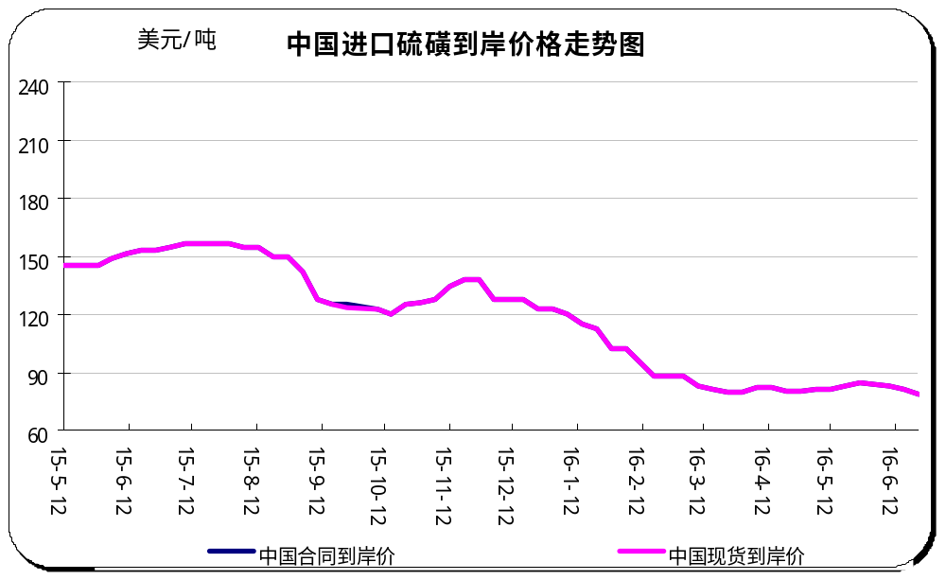

二、本周国内市场

2.1国内炼厂硫磺价格走势图
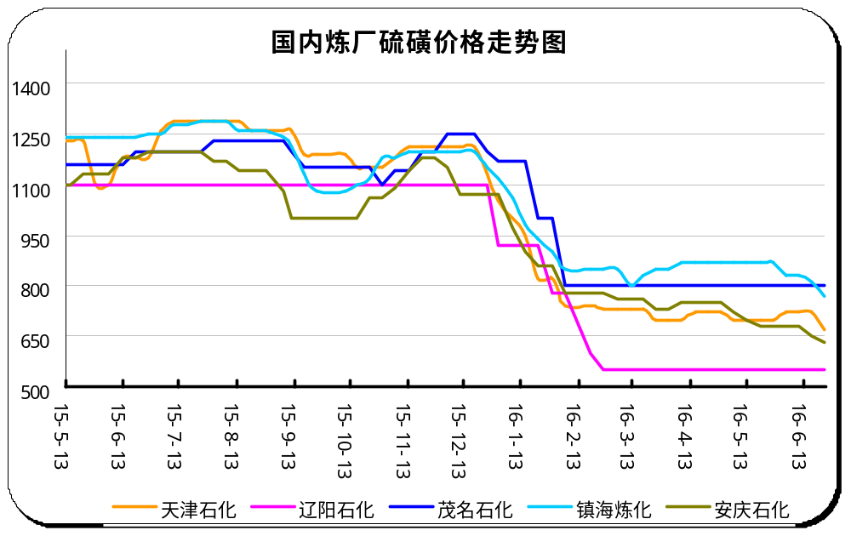

2.2中石化普光硫磺价格走势图
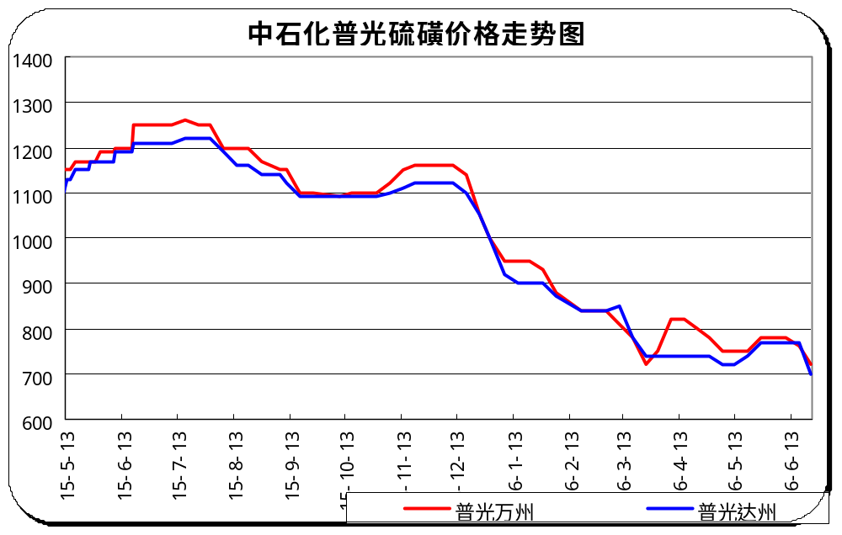

2.3港口库存及成交价格参考
日期 | 产品名称 | 港口 | 库存量 | 计量单位 | 备注
16-6-24 | 硫磺 | 南通港 | 66 | 万吨 | 散货颗粒成交在680
16-6-24 | 硫磺 | 防城港 | 50.7 | 万吨 | 工厂货源为主
16-6-24 | 硫磺 | 湛江港 | 8.5 | 万吨 | 云天化和开磷货源
16-6-24 | 硫磺 | 北海港 | 4.9 | 万吨 | 贵州瓮福货源
16-6-24 | 硫磺 | 镇江港 | 30.5 | 万吨 | 颗粒681
16-6-24 | 硫磺 | 青岛港 | 7.5 | 万吨 | 实单商谈为主，块粉680-690报价
16-6-24 | 硫磺 | 天津港 | 0 | 万吨
16-6-24 | 硫磺 | 日照港 | 0 | 万吨
16-6-24 | 硫磺 | 龙口港 | 1.4 | 万吨 | 淄博建龙货源

2.4中国硫磺市场区域参考价
日期 | 2016-6-24 |  | 2016-6-17
省市及地区 | 固体硫磺成交价格（元/吨） | 液体硫磺成交价格（元/吨） | 固体硫磺成交价格（元/吨） | 液体硫磺成交价格（元/吨）
东北 | 580-600 | 520-550 | 580-600 | 520-550
华北 | 670-810 | 620-720 | 710-810 | 650-740
沿江 | 610-770 |  | 650-770
山东 | 710-810 | 650-740 | 710-810 | 650-740
华东 | 640-750 | 620-720 | 660-810 | 650-760
华南 | 620-800 |  | 630-800
西南 | 700-720 |  | 760-770
西北 | 630-880 |  | 660-880

2.5国内炼厂硫磺一周价格涨跌表
地区 | 生产厂家 | 产品名称 | 规格 | 价格类型 | 2016-06-17 | 2016-06-24 | 价格单位 | 周涨跌
东北 | 大庆炼化 | 硫磺 | 固体 | 出厂价 | - | - | 元/吨 | 0
东北 | 大庆石化 | 硫磺 | 固体 | 出厂价 | 580 | 580 | 元/吨 | 0
东北 | 大连西太平洋石化 | 硫磺 | 固体 | 出厂价 | - | - | 元/吨 | 0
东北 | 大连西太平洋石化 | 硫磺 | 液体 | 出厂价 | 520 | 520 | 元/吨 | 0
东北 | 辽河石化 | 硫磺 | 固体 | 出厂价 | 600 | 600 | 元/吨 | 0
东北 | 辽阳石化 | 硫磺 | 液体 | 出厂价 | 550 | 550 | 元/吨 | 0
华东 | 上海金山石化 | 硫磺 | 固体 | 出厂价 | 740 | 740 | 元/吨 | 0
华东 | 上海金山石化 | 硫磺 | 液体 | 出厂价 | 760 | 710 | 元/吨 | -50
华东 | 南京金焰锶业 | 硫磺 | 固体 | 出厂价 | - | - | 元/吨 | 0
华东 | 扬子石化 | 硫磺 | 固体 | 出厂价 | 750 | 750 | 元/吨 | 0
华东 | 扬子石化 | 硫磺 | 液体 | 出厂价 | 690 | 660 | 元/吨 | -30
华东 | 金陵石化 | 硫磺 | 固体 | 出厂价 | 660 | 640 | 元/吨 | -20
华东 | 金陵石化 | 硫磺 | 液体 | 出厂价 | 650 | 620 | 元/吨 | -30
华东 | 镇海炼化 | 硫磺 | 固体 | 出厂价 | 810 | 770 | 元/吨 | -40
华东 | 镇海炼化 | 硫磺 | 液体 | 出厂价 | 750 | 720 | 元/吨 | -30
华东 | 高桥石化 | 硫磺 | 固体 | 出厂价 | 750 | 720 | 元/吨 | -30
华东 | 高桥石化 | 硫磺 | 液体 | 出厂价 | 680 | 650 | 元/吨 | -30
华中 | 九江石化 | 硫磺 | 固体 | 出厂价 | 660 | 610 | 元/吨 | -50
华中 | 京山钡盐 | 硫磺 | 固体 | 出厂价 | - | - | 元/吨 | 0
华中 | 安庆石化 | 硫磺 | 固体 | 出厂价 | 650 | 630 | 元/吨 | -20
华中 | 武汉石化 | 硫磺 | 固体 | 出厂价 | 660 | 620 | 元/吨 | -40
华中 | 洛阳石化 | 硫磺 | 固体 | 出厂价 | 770 | 770 | 元/吨 | 0
华中 | 长岭石化 | 硫磺 | 固体 | 出厂价 | 660 | 620 | 元/吨 | -40
华北 | 天津石化 | 硫磺 | 固体 | 出厂价 | 720 | 670 | 元/吨 | -50
华北 | 天津石化 | 硫磺 | 液体 | 出厂价 | 650 | 620 | 元/吨 | -30
华北 | 日照岚桥石化 | 硫磺 | 固体 | 出厂价 | - | - | 元/吨 | 0
华北 | 日照岚桥石化 | 硫磺 | 液体 | 出厂价 | - | - | 元/吨 | 0
华北 | 沧州炼厂 | 硫磺 | 固体 | 出厂价 | 800 | 800 | 元/吨 | 0
华北 | 沧州炼厂 | 硫磺 | 液体 | 出厂价 | 670 | 670 | 元/吨 | 0
华北 | 济南炼厂 | 硫磺 | 液体 | 出厂价 | 720 | 720 | 元/吨 | 0
华北 | 燕山石化 | 硫磺 | 固体 | 出厂价 | 710 | 710 | 元/吨 | 0
华北 | 燕山石化 | 硫磺 | 液体 | 出厂价 | 650 | 650 | 元/吨 | 0
华北 | 胜利油田 | 硫磺 | 固体 | 出厂价 | 710 | 710 | 元/吨 | 0
华北 | 青岛炼化 | 硫磺 | 固体 | 出厂价 | 810 | 810 | 元/吨 | 0
华北 | 青岛炼化 | 硫磺 | 液体 | 出厂价 | 670 | 670 | 元/吨 | 0
华北 | 青岛石化 | 硫磺 | 液体 | 出厂价 | 690 | 690 | 元/吨 | 0
华北 | 齐鲁石化 | 硫磺 | 固体 | 出厂价 | 810 | 810 | 元/吨 | 0
华北 | 齐鲁石化 | 硫磺 | 液体 | 出厂价 | 720 | 720 | 元/吨 | 0
华南 | 广州石化 | 硫磺 | 块粉 | 出厂价 | 750 | 750 | 元/吨 | 0
华南 | 广州石化 | 硫磺 | 颗粒 | 出厂价 | 630 | 630 | 元/吨 | 0
华南 | 海南炼化岛内 | 硫磺 | 固体 | 出厂价 | 770 | 740 | 元/吨 | -30
华南 | 海南炼化岛外 | 硫磺 | 固体 | 出厂价 | 650 | 620 | 元/吨 | -30
华南 | 湛江东兴 | 硫磺 | 固体 | 出厂价 | - | - | 元/吨 | 0
华南 | 福建炼化 | 硫磺 | 固体 | 出厂价 | 725 | 725 | 元/吨 | 0
华南 | 茂名石化 | 硫磺 | 固体 | 出厂价 | 800 | 800 | 元/吨 | 0
西北 | 兰州石化 | 硫磺 | 固体 | 出厂价 | 660 | 630 | 元/吨 | -30
西北 | 塔河石化 | 硫磺 | 固体 | 出厂价 | 750 | 750 | 元/吨 | 0
西北 | 独山子石化 | 硫磺 | 固体 | 出厂价 | - | - | 元/吨 | 0
西北 | 长庆炼化 | 硫磺 | 固体 | 出厂价 | 880 | 880 | 元/吨 | 0
西南 | 中石化普光 | 硫磺 | 固体 | 出厂价 | 770 | 700 | 元/吨 | -70
西南 | 中石化普光万州 | 硫磺 | 固体 | 出厂价 | 760 | 720 | 元/吨 | -40
西南 | 重庆天然气净化总厂 | 硫磺 | 固体 | 出厂价 | - | - | 元/吨 | 0

2.6中国硫磺市场一周评述及后市预测
本周国内硫磺市场处于下滑的态势，下游需求疲软，投机商恐慌性心里增加，抛货套现拉低市场价格，之前市场纠结是否会跌破700元，但是最终在惯性下跌的影响下长江港颗粒硫磺跌至主流680元/吨水平。国产硫磺市场下滑为主，四川普光达州汽运价格下调至700元，万州港暂稳720元，其余市场华中以及华东地区普遍下滑，山东以及华北零星下跌但是下周将大范围的下调，整体市场受到港口的利空冲击走软为主。
国内各硫磺主流报价：东北固磺580-600元/吨，液磺520-550元/吨；华北固磺670-810元/吨，液磺620-720元/吨；沿江固磺610-770元/吨；山东固磺710-800元/吨，液磺650-740元/吨；华东固磺640-750元/吨，液磺620-720元/吨；华南固磺620-800元/吨；西南固磺700-720元/吨，西北固磺630-880元/吨。
港口方面：全国硫磺港口库存总量维持在173-175万吨附近。长江港硫磺均价下跌至686元，环比上周715元下跌幅度在29元或是4.06%，其中周五长江港颗粒价格在680元，青岛港日韩块粉报价680元，市场同步下跌。
后市预测：国际硫磺市场近期低位盘整，中国颗粒硫磺到岸价格CFR87-88美元/吨，中东现货离岸价格维持在FOB80-85美元，中国地区美金盘报价在CFR85美元/吨，预计近期国际硫磺价格将出现下跌的态势，国内价格受到利空冲击。

三.下游相关产品
一铵：市场维稳运行，因夏季肥销售不佳，复合肥厂家对秋季肥原料采购态度较谨慎，一铵厂家走货缓慢，新单几近停滞，部分厂家暂无报价，一单一议。企业多低价保底发货，部分企业与当地复合肥企业联储联销。目前55%粉主流成交价格在1700-1750元/吨，部分高端价格在1800元/吨，成交集中在低端；58%粉成交价在1800-1900元/吨。
二铵：市场仍显惨淡。国内秋季市场需求尚未打开，下游市场多为观望，采购较为谨慎。出口方面仍在僵持，企业集港虽多，不过实际成交量较少，主要是由于今年价格较低，超出了国内企业的预期。目前国内64%二铵新疆主流到站价格2800元/吨，西北主流到站2600-2750元/吨，东北主流到站价格2650-2800元/吨，部分64%二铵黑龙江买断价格2600元/吨左右，山东主流到站价2500元/吨，低端到站价2400元/吨。
硫酸：市场从上半年的清淡转为惨淡，而这种局面并没有停止的意思，市场有进一步恶化的迹象。当前硫酸产量大，库存量大，市场竞争压力大，这三大犹如三座大山，压的整个硫酸企业难以翻身。

四.硫磺海关进出口统计

4.1 2016年4月中国硫磺进出口统计数据
2016年4月硫磺进口数量为106.34万吨，去年同期进口数量是为104.53万吨，较去年同期增加1.72%。其中，南京海关进口量为57.94万吨，较去年同期增长12.71%，南宁海关进口量为18.37万吨，较去年同期增长26.72%。
（单位：千克、美元）
产品名称： | 各种硫磺(升华硫磺、沉淀硫磺及胶态硫磺除外) |  |  | 产品代码： | 25030000
年份： | 2016 | 进口总数量： | 4161273833 | 进口总美元： | 487242744
单位： | 千克 | 出口总数量： | 889975 | 出口总美元： | 227606
 | 一月 | 二月 | 三月 | 四月 | 五月 | 六月
进口数量 | 1042297201 | 1175200049 | 880417944 | 1063358639
进口美元 | 137435998 | 153545704 | 96262921 | 99998121
出口数量 | 317975 | 175000 | 162000 | 235000
出口美元 | 79007 | 50829 | 55928 | 41842
 | 七月 | 八月 | 九月 | 十月 | 十一月 | 十二月
进口数量
进口美元
出口数量
出口美元

4.22016年4月中国硫磺进出口统计数据与去年同期对比
（单位：千克、美元）
月份 | 1-4月进口量 |  |  | 1-4月出口量
月份 | 2016年进口数量 | 2015年进口数量 | 同比±% | 2016年出口数量 | 2015年出口数量 | 同比±%
2016年1月 | 1042297201 | 1117831126 | -6.76% | 317975 | 80100 | 296.97%
2016年2月 | 1175200049 | 793637909 | 48.08% | 175000 | 442000 | -60.41%
2016年3月 | 880417944 | 652258201 | 34.98% | 162000 | 144500 | 12.11%
2016年4月 | 1063358639 | 1045331314 | -15.78% | 235000 | 537500 | -69.86%
2016年5月
2016年6月
2016年7月
2016年8月
2016年9月
2016年10月
2016年11月
2016年12月
2016年总和 | 4161273833 | 3609058550 | 15.30% | 889975 | 1204100 | -26.09%

4.32016年4月中国硫磺进出口统计数据-按海关关别区分
海关关别 | 4月进口量 |  |  | 4月出口量
海关关别 | 本月 | 去年同月 | 同比±% | 本月 | 去年同月 | 同比±%
总计 | 1063358639 | 1045331314 | 1.72 | 235000 | 537500 | -56.28
南京海关 | 579373061 | 514039015 | 12.71 | 20000 | 116000 | -82.76
南宁海关 | 183676335 | 144943856 | 26.72 | 200000 | 200000 | 0.00
湛江海关 | 134365101 | 138637400 | -3.08 | 0 | 0 | 0.00
武汉海关 | 60243660 | 80185923 | -24.87 | 0 | 0 | 0.00
青岛海关 | 42038125 | 99317560 | -57.67 | 15000 | 0 | 0.00
昆明海关 | 25630780 | 0 | 0.00 | 0 | 201500 | -100.00
石家庄海关 | 17724534 | 2649748 | 568.91 | 0 | 0 | 0.00
上海海关 | 8404187 | 8021465 | 4.77 | 0 | 0 | 0.00
济南海关 | 5299489 | 0 | 0.00 | 0 | 0 | 0.00
乌鲁木齐海关 | 3948505 | 52457567 | -92.47 | 0 | 0 | 0.00
杭州海关 | 2549157 | 0 | 0.00 | 0 | 0 | 0.00
大连海关 | 84025 | 49200 | 70.78 | 0 | 0 | 0.00
深圳海关 | 16680 | 200 | 8240.00 | 0 | 0 | 0.00
广州海关 | 5000 | 0 | 0.00 | 0 | 0 | 0.00
厦门海关 | 0 | 2604932 | 0.00 | 0 | 0 | 0.00
天津海关 | 0 | 2314768 | 0.00 | 0 | 20000 | -100.00
拱北海关 | 0 | 108000 | 0.00 | 0 | 0 | 0.00
黄埔海关 | 0 | 1680 | 0.00 | 0 | 0 | 0.00
（单位：千克、美元）

更多精彩敬请关注：中华商务网
返回本期目录

